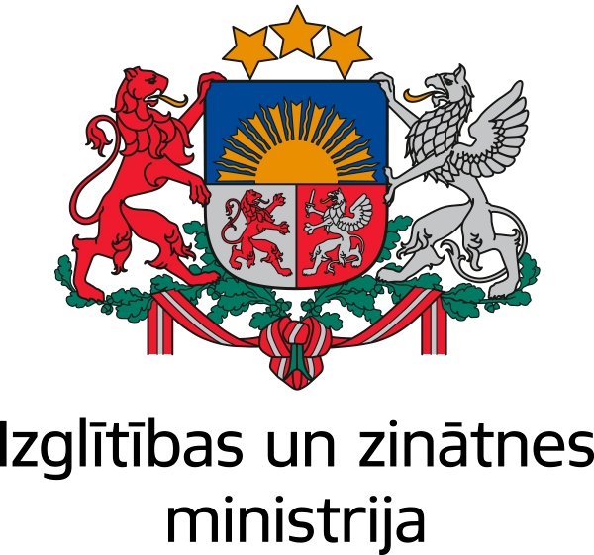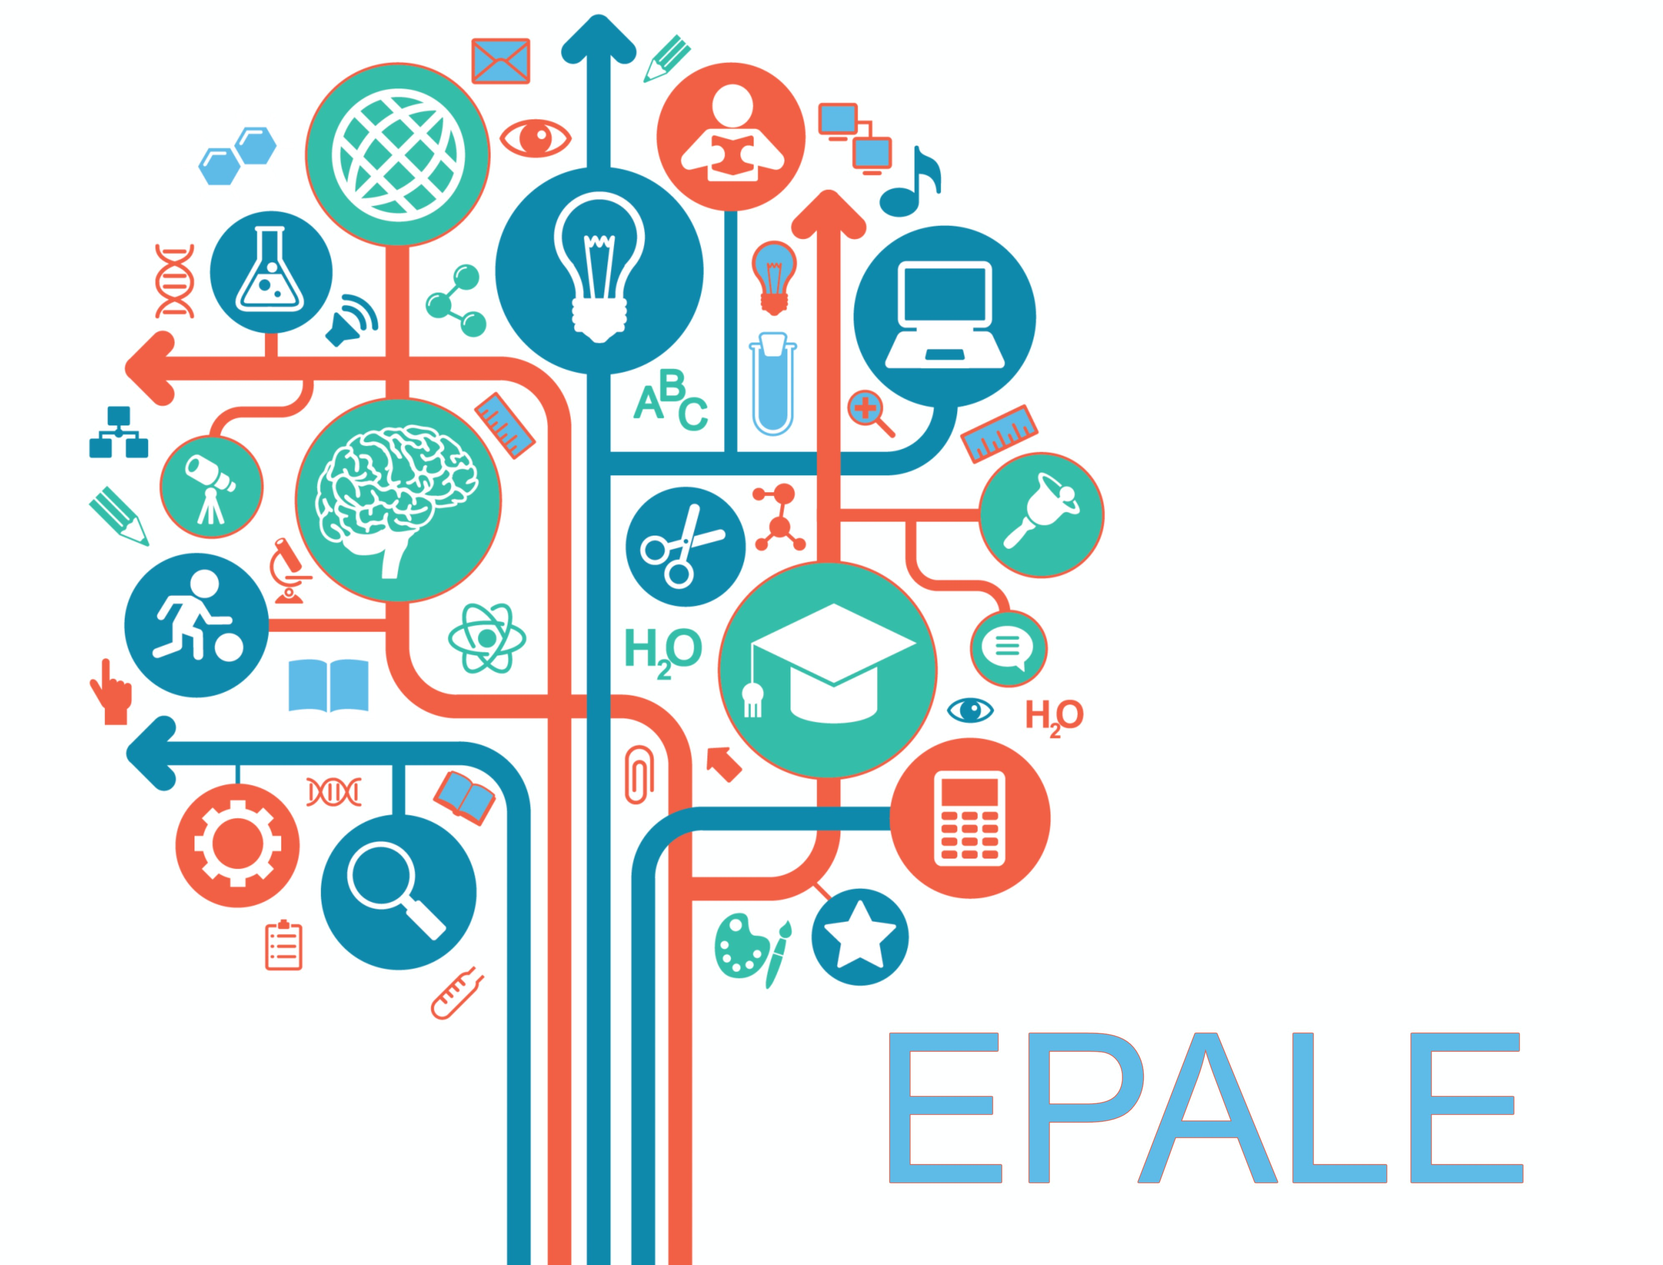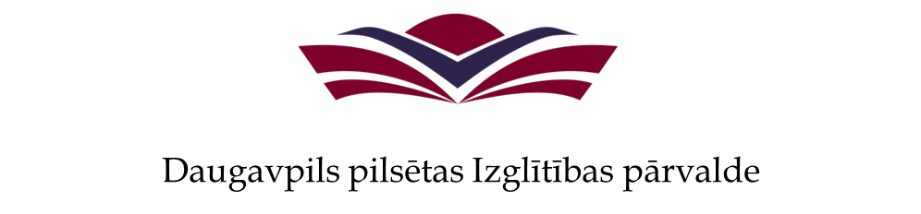
Latgales reģionālais seminārs
“EPALE – Eiropas pieaugušo izglītības elektroniskā platforma un tās piedāvātās iespējas” 2018. gada 12. septembrī
Latgales Centrālā bibliotēka, Rīgas iela 22A, Daugavpils

Semināra darba kārtība
11:00 – 11:30 Reģistrācija, kafija
11:30 – 12:00 Semināra atklāšana, uzrunas
Daugavpils domes pārstāvis
Daugavpils pilsētas Izglītības pārvaldes administrācijas pārstāvis
Baiba Bašķere, Izglītības un zinātnes ministrijas Profesionālās un pieaugušo izglītības departamenta direktora vietniece pedagogu un pieaugušo izglītības jomā, departamenta dir_ektora p.i.
12:00 – 12:30 Pieaugušo izglītības aktualitātes Eiropā un Latvijā
Silvija Kārkliņa, Izglītības un zinātnes ministrijas īstenotā Eiropas Komisijas Erasmus+ programmas projekta “EPALE Nacionālais atbalsta dienests” satura eksperte
12:30 – 13:00 EPALE – Eiropas pieaugušo izglītības elektroniskā platforma un Latvijas līdzdalība tajā
Ilze Seipule, Izglītības un zinātnes ministrijas īstenotā Eiropas Komisijas Erasmus+ programmas projekta “EPALE Nacionālais atbalsta dienests” vadītāja
13:00 – 13:30 Pieaugušo izglītības iespējas Daugavpilī (mācību iespējas strādājošajiem: ESF projekts “Nodarbināto personu profesionālās kompetences pilnveide”, ESF projekts “Atbalsts ilgākam darba mūžam”, bezmaksas kursi, EPALE piedāvātās iespējas)
Ilze Onzule, Daugavpils pilsētas Izglītības pārvaldes Izglītības atbalsta nodaļas izglītības metodiķe pieaugušo izglītībā, EPALE Latgales reģiona koordinatore
13:30 – 14:00 Iepazīstam EPALE klātienē: EPALE reģistrēto lietotāju iespējas, tiešsaistes treniņš
Daina Jāņkalne, Izglītības un zinātnes ministrijas īstenotā Eiropas Komisijas Erasmus+ programmas projekta “EPALE Nacionālais atbalsta dienests” komunikācijas koordinatore
14:00 – 14:30 Jautājumi un diskusijas
vada Daina Jāņkalne, Izglītības un zinātnes ministrijas īstenotā Eiropas Komisijas Erasmus+ programmas projekta “EPALE Nacionālais atbalsta dienests” komunikācijas koordinatore
14:30 – 15:00 Semināra noslēgums, kafija

Darba kārtībā vēl iespējami precizējumi.

